Микрофлора тонкого кишечника при псориазе.
Ее возможная роль в патогенезе.

Дополнительные материалы.

Михаил Песляк¹,
Наталия Гумаюнова², Алексей Нестеров², Наталия Потатуркина-Нестерова²

¹ Кудиц, Москва, Россия,
² Ульяновский государственный университет, Ульяновск, Россия

Тезисы:

Впервые проведены исследования просветной микрофлоры проксимального отдела тонкого кишечника у 121 псориатиков (PASI >= 20). Контрольная группа состояла из 43 здоровых человек.

Уровень SIBO более 10⁵ КОЕ/мл (ОМЧ > 5) был обнаружен у 95 (78,5%) псориатиков.

Среднее ОМЧ (общее микробное число) для псориатиков составило 3х10⁶ КОЕ/мл, что существенно выше, чем в контрольной группе – 1,1х10³ КОЕ/мл.

Обнаружена корреляция между уровнем SIBO и значением PASI (коэффициент корреляции R=0,46), между уровнем SIBO и стажем заболевания (R=0,43).

У 93% псориатиков обнаружены Bifidobacterium spp. – в среднем 2х10⁵ КОЕ/мл (в контрольной группе у 40%, в среднем 250 КОЕ/мл).

У 84% псориатиков обнаружены Lactobacillus spp., в среднем 4,6х10⁴ КОЕ/мл; (в контрольной группе у 19%, в среднем 350 КОЕ/мл).

У 79 из 121 (65%) псориатиков обнаружены Enterococcus spp. - в среднем 2х10⁵ КОЕ/мл.

В контрольной группе Enterococcus spp. не обнаружены.

У части псориатиков обнаружены Str.pyogenes (9%) и Str.viridans (30%) (в контрольной группе не обнаружены).

Предполагается, что повышенная колонизация тонкого кишечника Str.pyogenes и другими Gram+бактериями, имеющими аналогичные межпептидные мостики в пептидогликане (в частности E.faecalis и Str.viridans), а также Gram(-) бактериями может играть важную роль в патогенезе псориаза.

Фрагменты бактериальных продуктов этих бактерий, содержат в себе PAMP (LPS и специфический PG).

Они попадают в системный кровоток, формируют хронически повышенный уровень PAMP в крови и хронически повышенную PAMP-нагрузку на кровяные фагоциты.

Это обеспечивает функционирование системного псориатического процесса.

(Блок 1)

Впервые проведены исследования просветной микрофлоры проксимального отдела тонкого кишечника у 121 пациента с псориазом (PASI >= 20).
52 пациента были со средне-тяжелым псориазом (PASI в диапазоне от 20 до 30) и 69 пациентов с тяжелым псориазом (PASI более 30).
У всех пациентов псориаз был в прогрессирующей стадии. Контрольная группа состояла из 43 здоровых человек.
Для определения родов и видов бактерий использовался метод культурального посева на специальные среды.

Материал для культурального посева был получен путем забора аспирата во время интестиноскопии.

(Блок 2) Уровень SIBO (121 пациент с псориазом)

Уровень SIBO (small intestine bacterial overgrowth) более 10⁵ КОЕ/мл (ОМЧ > 5) был обнаружен у 95 пациентов с псориазом (78,5%).

Нет SIBO. ОМЧ менее 10⁵ КОЕ/мл.

SIBO I. Нет анаэробной. ОМЧ аэробной от 10⁵ до 10⁶ КОЕ/мл.

SIBO II. Есть анаэробная. ОМЧ от 10⁶ до 10⁷ КОЕ/мл.

SIBO III. Преобладает анаэробная. ОМЧ более 10⁷ КОЕ/мл

ОМЧ – общее микробное число.
КОЕ – колониеобразующая единица.

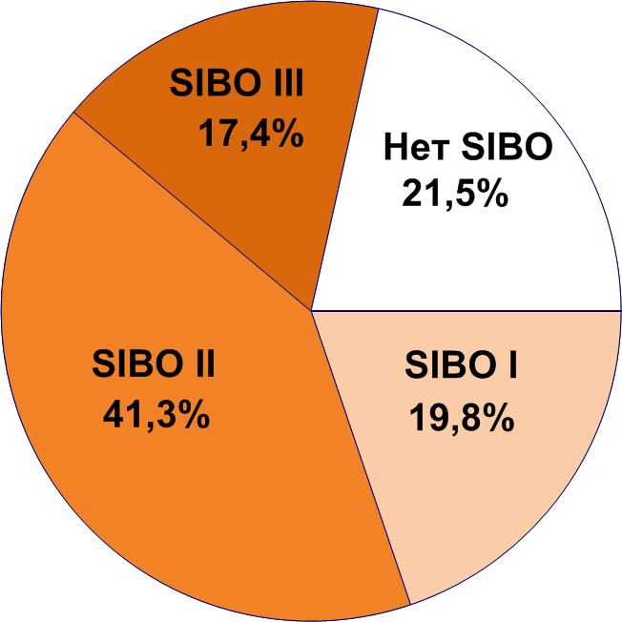
Эта диаграмма основана на (Гумаюнова 2009a).

(Блок 3) Просветная микрофлора проксимального отдела тонкого кишечника

Среднее ОМЧ для пациентов с псориазом составило 3х10⁶ КОЕ/мл, что существенно выше, чем в контрольной группе – 1,1x10³ КОЕ/мл (lg=3,05). Обнаружена корреляция между уровнем SIBO и значением PASI (коэффициент корреляции R=0,46), между уровнем SIBO и стажем заболевания (R=0,43).
У 93% пациентов с псориазом обнаружены Bifidobacterium spp. – в среднем 2х10⁵ КОЕ/мл (lg=5,3). В контрольной группе у 40%, в среднем 250 КОЕ/мл (lg=2,41).
У 84% пациентов с псориазом обнаружены Lactobacillus spp., в среднем 4,6х10⁴ КОЕ/мл (lg=4,66). В контрольной группе у 19%, в среднем 350 КОЕ/мл (lg=2,54).
У 79 из 121 (65%) пациентов с псориазом обнаружены Enterococcus spp. - в среднем 2х10⁵ КОЕ/мл (lg=5,28). В контрольной группе Enterococcus spp. не обнаружены. У части псориатиков обнаружены Str.pyogenes (9%) и Str.viridans (30%) (в контрольной группе не обнаружены).

Следует отметить, что исследовалась просветная микрофлора, поэтому о состоянии пристеночной микрофлоры можно судить только косвенно. Т.е. отсутствие значимых колоний конкретного вида в просветной микрофлоре скорее всего означает отсутствие его значимых колоний и в пристеночной и, наоборот, обнаружение значимых колоний конкретного вида в просветной микрофлоре свидетельствует о вероятности наличия его значимых колоний и в составе пристеночной. Но абсолютные значения (KOE/мл) могут существенно отличаться.

 | Псориатики (121 чел.) |  |  | Здоровые (43 чел.)
Микрофлора | носит. | % носит. | lg КОЕ/мл | носит. | % носит. | lg КОЕ/мл
Bifidobacterium spp. | 112 | 93% | 5,3 | 17 | 40% | 2,41
Lactobacillus spp. | 102 | 84% | 4,66 | 8 | 19% | 2,54
Bacteroides spp. | 20 | 17% | 3,3 | 5 | 12% | 2,86
E.coli типичн. | 81 | 67% | 5,04 | 11 | 26% | 2,94
E.coli л/нег. | 4 | 3% | 3,62 | 0
E.coli гемол. | 18 | 15% | 3,6 | 0
Enterococcus spp. | 79 | 65% | 5,28 | 0
Str.viridans | 36 | 30% | 5,74 | 0
S.aureus | 18 | 15% | 3,24 | 0
Str.pyogenes | 11 | 9% | 4,81 | 0
S.epidermidis | 75 | 62% | 5,54 | 17 | 40% | 2,70
Candida | 45 | 37% | 4,76 | 10 | 23% | 2,43
Acinetobacter spp. | 7 | 6% | 3,56 | 4 | 9% | 2,40
Proteus spp. | 24 | 20% | 4,1 | 7 | 16% | 2,14
Clostridium spp. | 24 | 20% | 5,2 | 0
Klebsiella spp. | 17 | 14% | 3,13 | 0
Moraxella spp. | 63 | 52% | 4,45 | 0
Среднее ОМЧ |  |  | 6,49 |  |  | 3,05

Эта таблица основана на (Гумаюнова 2009a) и опубликована в (Песляк 2012a, Табл. 3, стр.51). Основные результаты также опубликованы в (Гумаюнова 2009b, Гумаюнова 2009c).

(Блок 4) Другие базовые исследования

Многие пациенты с псориазом имеют синдром мальабсорбции.
Е.И. Харьков с соавторами (с 2005 по настоящее время).
Красноярский государственный медуниверситет.
(Харьков 2005, Харьков 2006, Харьков 2008)

☼

Большинство пациентов с псориазом имеют высокий LPS-уровень в крови.
З.Ш. Гараева с соавторами (2005-7).
Казанская медицинская академия.
(Гараева 2005, Гараева 2007)

☼

Толеризация (перепрограммирование) фагоцитов крови и их свойства.
Robert Sabat и Kerstin Wolk с соавторами (2000-2005)
University Hospital Charité, Berlin, Germany.
(Wolk 2000, Wolk 2005, Wolk 2003)

Jean-Marc Cavaillon с соавторами (с 2004 по настоящее время).
Unit Cytokines & Inflammation, Institut Pasteur, Paris, France.
(Adib-Conquy 2009, Cavaillon 2006, Cavaillon 2008, Fitting 2004)

☼

Системная модель патогенеза. Антигенная роль стрептококкового пептидогликана вне кожи (кишечник, тонзиллы, кровоток) и в псориатической коже.
Barbara Baker и Lionel Fry (2006-7).
Faculty of Medicine, Imperial College, London, UK.
(Baker 2000, Baker 2006a, Baker 2006b, Fry 2005, Fry 2007a, Fry 2007b)

(Блок 5) Структура пептидогликана и псорагенные бактерии PsB

Какие именно бактерии в кишечнике предполагаются псорагенными?

Гипотеза.
PsB это Gram(+) бактерии: Streptococcus pyogenes, Streptococcus agalactiae, E.faecalis, некоторые из VGS (viridans group streptococci), и некоторые из Bifidobacterium species.

Все PsB имеют PG-Y - пептидогликан A3alpha, содержащий межпептидные мостики IB-Y.
IB-Y это межпептидный мостик пептидогликана Streptococcus,
т.е. это L-Ala(2-3) и/или L-Ala-L-Ser.
PG-Y должен содержать IB-Y, но может содержать и другие межпептидные мостики также.
Мурамил дипептид (MDP) – это лиганд NOD2.

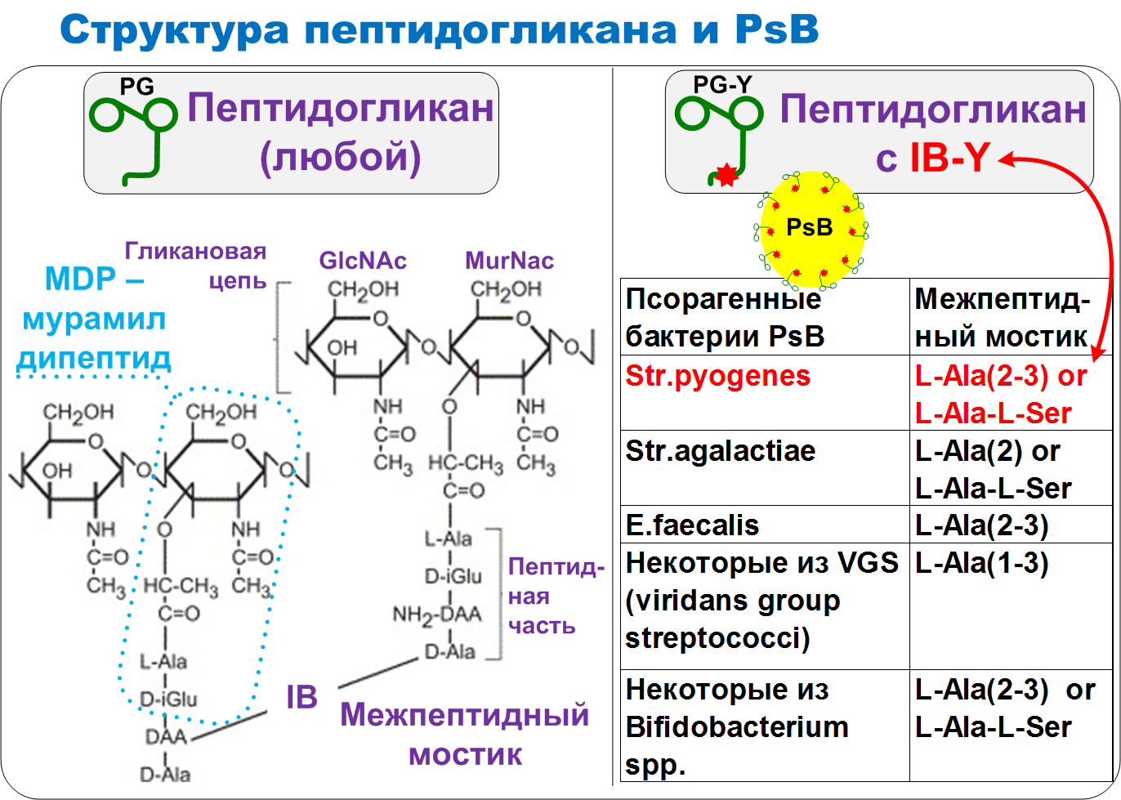
Этот рисунок и таблица основаны на (Песляк 2012a, Таб. 1, стр.15).

(Блок 6) Условные обозначения

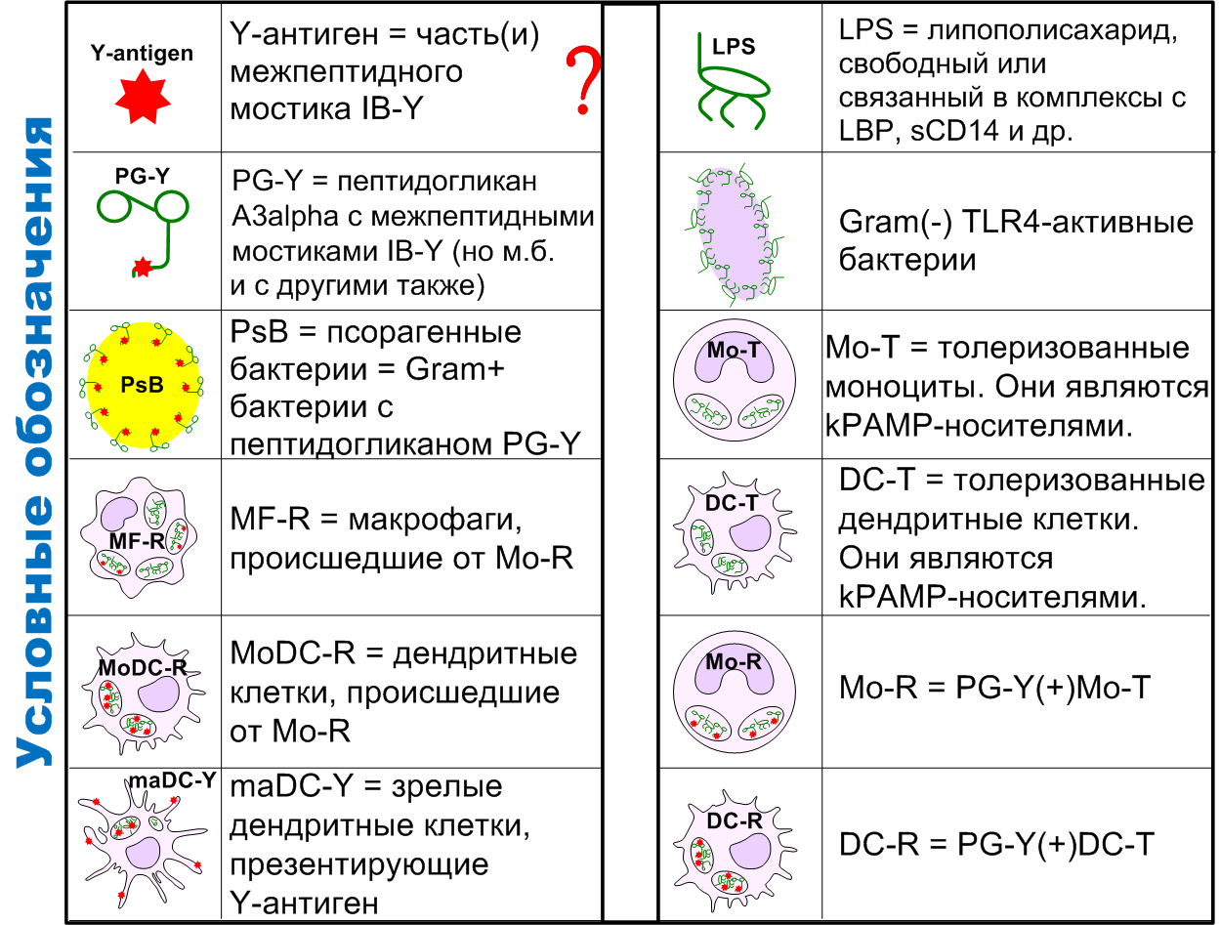

Этот рисунок основан на (Песляк 2012a, Рис.6 и 7, стр.70-1).

Какая часть клеточной оболочки бактерий предположительно содержит антигены? Что такое Y-антиген?

Y-антиген это часть(и) межпептидного мостика пептидогликана Streptococcus pyogenes.
Т.е. Y-антиген это часть(и) L-Ala(2-3) и/или L-Ala-L-Ser.

Y-антиген есть только в тех муропептидах, которые (при внутриклеточной деградации PG-Y) сохраняют характерные части IB-Y, т.е. (L-Ala(2-3) or L-Ala-L-Ser).
Во время процессирования и презентации этих муропептидов Y-антиген становится эпитопом, который распознают эффекторные Y-специфические T-лимфоциты.
Присутствие muramyl dipeptide (MDP), который является лигандом NOD2, в тех же фагосомах (эндосомах) существенно повышает эффективность процессирования и презентации Y-антигена.

Гипотеза о том, что межпептидные мостики beta-стрептоккоков являются псориатическим антигеном была впервые опубликована B.Baker и L.Fry (Baker 2006a).

(Блок 7) Системный псориатический процесс SPP.
Краткое описание.

Повышенная колонизация тонкого кишечника Str.pyogenes и другими Gram+бактериями, имеющими аналогичные межпептидные мостики в пептидогликане (названы псорагенными бактериями PsB), а также Gram(-) TLR4-активными бактериями может играть важную роль в патогенезе псориаза.
Фрагменты бактериальных продуктов содержат kPAMP (LPS и PG).
PAMP (pathogen-associated molecular pattern) это патоген-ассоциированные
молекулярные структуры.

Бактериальные продукты попадают из тонкого кишечника в системный кровоток самостоятельно при всасывании питательных веществ.
Это происходит у здоровых людей.
Поступление kPAMP в кровоток становится более интенсивным при повышенной проницаемости тонкого кишечника.
В системном кровотоке kPAMP контактируют, связываются и эндоцитируются фагоцитами (нейтрофилами, моноцитами и дендритными клетками).
Это воздействие названо kPAMP-нагрузкой.
Хронически повышенные уровень kPAMP в крови и kPAMP-нагрузка на фагоциты крови действующие совместно названы PAMP-немией.

Повышенная kPAMP-нагрузка обеспечивает рост фракций толеризованных моноцитов Mo-T и толеризованных дендритных клеток DC-T в кровотоке. Толеризованные Mo-T и DC-T, как правило, являются kPAMP-носителями. Некоторые из них оказываются (PG-Y)-носителями.
Это Mo-R = PG-Y(+)Mo-T и DC-R = PG-Y(+)DC-T.
Подпроцесс SP8.1 –
это рост подфракций Mo-R и DC-R с повышенным (PG-Y)-носительством.

Системный псориатический процесс SPP действует только, если SP8.1 действует.
Если толеризованные Mo-R и DC-R попадают в воспаленную дерму, то они могут трансформироваться в зрелые maDC-Y, презентирующие Y-антиген.

Каким образом Y-антиген поступает из кишечника в кожу?

Из тонкого кишечника Y-антиген (в составе PG-Y) поступает в кровоток самостоятельно.
В кровотоке Y-антиген (в составе PG-Y) эндоцитируется фагоцитами.
Y-антиген остается недеградированным в течении длительного времени только в толеризованных фагоцитах.
Y-антиген поступает в дерму внутри толеризованных моноцитов Mo-R и толеризованных дендритных клеток DC-R.

Такое поступление предполагается основной причиной начала и поддержки псориатических пятен, потому что только Mo-R и DC-R могут трансформироваться в зрелые дендритные клетки maDC-Y, презентирующие Y-антиген.

Интенсивность поступления Y-антигена (внутри Mo-R и DC-R) из кровотока, определяет тяжесть псориатического пятна.

(Блок 8) Системный псориатический процесс SPP и некоторые локальные процессы. Иллюстрация.

SPP основан на модели патогенеза, предложенной Barbara Baker и Lionel Fry.

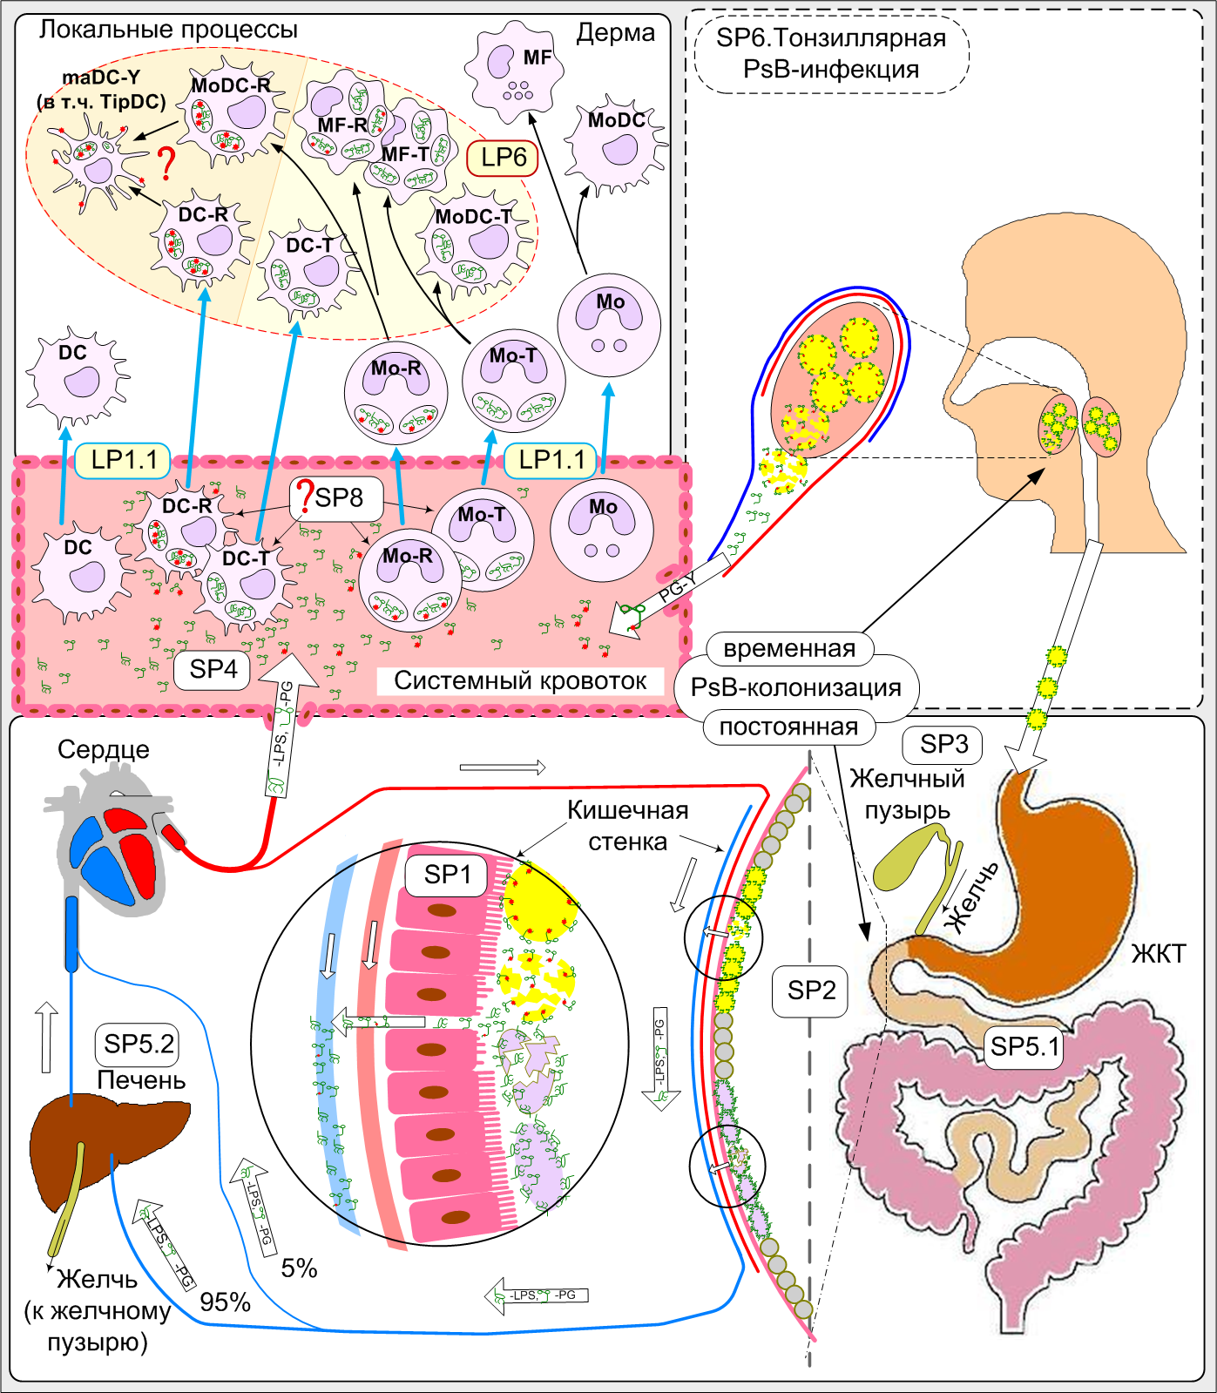

Этот рисунок основан на (Песляк 2012a, рис.8, стр.72).

(Блок 9) SPP. Основные системные подпроцессы.

SP1. Повышенная проницаемость кишечных стенок
для бактериальных продуктов; (см. Блок 4)
SP2. Рост популяций Gram+ (в т.ч.. псорагенных PsB) и
Gram(-) TLR4-активных бактерий в тонком кишечнике; (см. Блоки 1-3 и Блок 10)
SP3. Нарушение производства и/или циркуляции желчных кислот;

SP4. PAMP-немия. Повышенная kPAMP-нагрузка на фагоциты крови. Повышенный уровень kPAMP в крови.
Главные kPAMP (key PAMP) это PG и LPS.;

SP4.1. (PG-Y)-немия; (см. Блок 10)

SP5. Перегрузка и/или нарушение систем детоксикации в кишечнике (SP5.1) и гепатобилиарной системе (SP5.2); (см. Блок 8)

SP6. Тонзиллярная PsB-инфекция; (см. Блок 8)

SP8. Рост толеризованных фракций Mo-T и DC-T.
Повышенное kPAMP-носительство.

SP8.1. Рост подфракций Mo-R и DC-R. Повышенное (PG-Y)-носительство. (см. Блок 10)

(Блок 10) SPP-базис: Толеризация + (PG-Y)-носительство
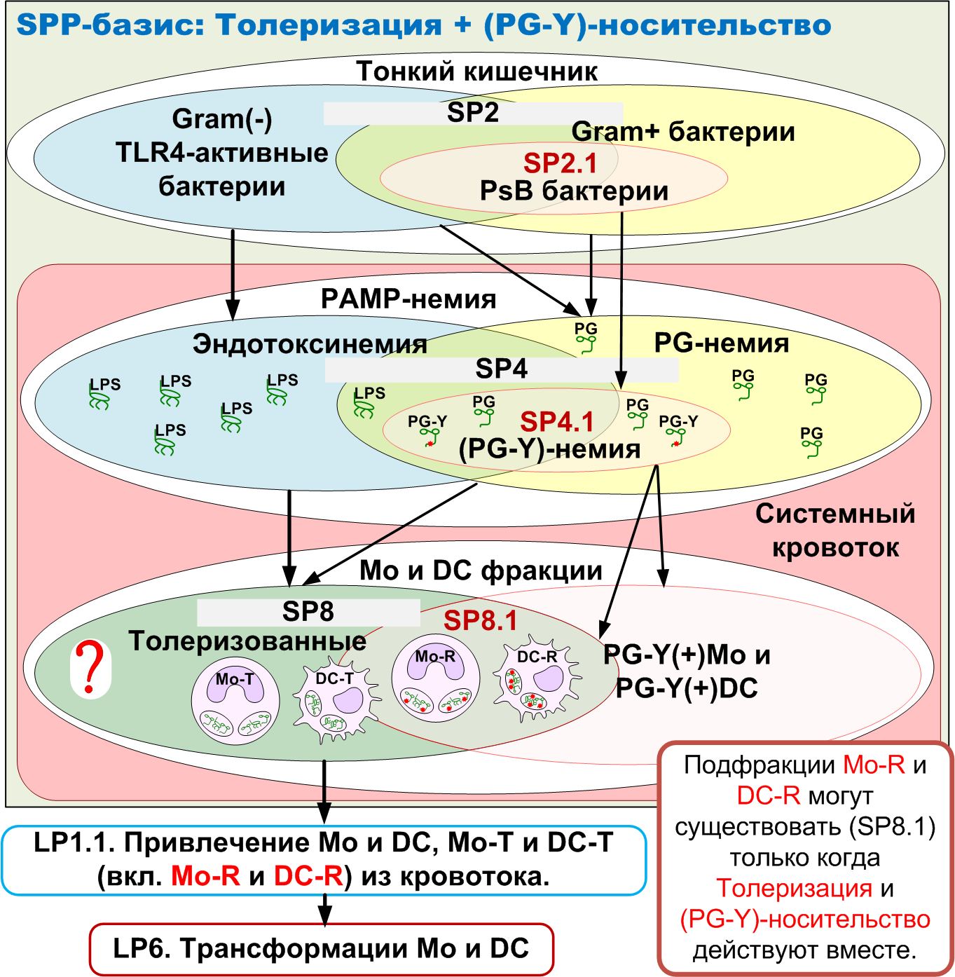

TLR4 – это мембранный рецептор – LPS лиганд.

Эндотоксинемия – это хронически повышенный уровень LPS-нагрузки на фагоциты крови, что влечет
a) образование существенной фракции толеризованных фагоцитов;
b) повышенное LPS-носительство толеризованными фагоцитами;
c) повышение LPS-уровня в кровотоке;

PG-немия – это хронически повышенный уровень PG-нагрузки на фагоциты крови, что влечет
a) образование существенной фракции толеризованных фагоцитов (как правило только тогда, когда имеет место и LPS-нагрузка);
b) повышенное PG-носительство толеризованными фагоцитами;
c) повышение PG-уровня в кровотоке;

(PG-Y)-немия – это хронически повышенный уровень (PG-Y)-нагрузки на фагоциты крови, что влечет
a) образование существенной фракции толеризованных фагоцитов (как правило только тогда, когда имеет место и LPS-нагрузка);
b) повышенное (PG-Y)-носительство толеризованными фагоцитами;
c) повышение (PG-Y)-уровня в кровотоке;

PAMP-немия – это хронически повышенный уровень kPAMP-нагрузки на фагоциты крови, что влечет
a) образование существенной фракции толеризованных фагоцитов крови;
b) повышенное kPAMP-носительство толеризованными фагоцитами;
c) повышение kPAMP-уровня в кровотоке;
При SPP kPAMP – это LPS и PG.

SPP-базис составляют три обязательных подпроцесса SP2, SP4 и SP8.
Без любого из них SPP будет неполноценным.
SPP-базис можно разделить на две компоненты:
толеризацию фагоцитов и (PG-Y)-носительство фагоцитов.

Толеризация фагоцитов предполагает рост в тонком кишечнике бактериальных популяций
без PsB (SP2 без SP2.1).
В результате имеет место PAMP-немия без участия PG-Y (SP4 без SP4.1). Следствием совместной LPS-нагрузки и PG-нагрузки на фагоциты крови будет рост фракций Mo-T и DC-T в кровотоке (SP8 без SP8.1).
Причем основной вклад как правило делает LPS-нагрузка.

(PG-Y)-носительство фагоцитов предполагает рост на слизистой тонкого кишечника только PsB популяций (SP2.1). При этом возникает (PG-Y)-немия (SP4.1) и в кровотоке появляются фракции PG-Y(+)Mo и PG-Y(+)DC. Но (PG-Y)-нагрузки недостаточно для появления фракций Mo-T и DC-T, поскольку активирующие (толеризующие) способности PG существенно ниже, чем у LPS. Появление толеризованных фракций только из-за (PG-Y)-нагрузки теоретически возможно при существенном росте только PsB-популяций (при отсутствии каких-либо других). На Рис. 10 этот вариант изображен под вопросом.
Действия каждой из компонент по отдельности недостаточно для появления подфракций Mo-R и DC-R в кровотоке (SP8.1). Каждая из компонент по отдельности является неполным SPP-базисом (pre-SPP) и может предшествовать развитию SPP у конкретного пациента.

Только совместное их действие (толеризация и (PG-Y)-носительство фагоцитов) обеспечивает рост подфракций Mo-R и DC-R (SP8.1) - итоговый подпроцесс SPP. Без подпроцесса SP8.1 системный псориатический процесс является неполным и не может повлечь инициацию и поддержку псориаза.

Этот рисунок основан на (Песляк 2012a, Рис.10, стр.74).

(Блок 11) Толеризованные Mo-T и DC-T

Понижены
- Секреция провоспалительных цитокинов (TNF-alpha, IL-1beta, IL-12 и др.) после повторной PAMP-нагрузки.
- Экспрессия HLA-DR, CD74, HLA-DM, CD58 (LFA-3) и CD86 и др.
- Производство и уровень внутриклеточных протеинов катепсина S и легумаина, ответственных за деградацию и процессирование антигенов.
(Wolk 2000, Wolk 2005)
- Производство, транспорт и экспрессия MHC II
(Wolk 2003)
- Способность презентировать антигены и активировать T-лимфоциты

Повышен уровень внутриклеточного протеина IRAK-M, ответственного за толеризацию.

Способность быстро терять толерантность (депрограммироваться) под воздействием
цитокинов-депрограммеров IFN-gamma, GM-CSF и (опосредованно) IL-12.
(Adib-Conquy 2009, Cavaillon 2006, Cavaillon 2008, Fitting 2004)

Свойство 1.
Их хемостатусы (ассортимент экспрессированных хемокиновых рецепторов) подобны неактивированным.

DC-T – да

(Turnis 2010),

Mo-T - ?. (см. Блок 13)

Изменения хемостатусов PAMP-толеризованных Mo и DC до последнего времени почти не исследовалось. Совсем недавно в работе (Turnis 2010) было изучено хемотактическое поведение мышиных костномозговых DC после LPS-нагрузки различной длительности.
Изучалась экспрессия CCR7 (и других хемокиновых рецепторов), а также способность DC мигрировать в лимфатические узлы.
Показано, что чем дольше длится LPS-нагрузка, тем в меньшей степени DC экспрессирует CCR7 и тем хуже идет их миграция.
Доказана обратная взаимосвязь между уровнем внутриклеточного блокирующего протеина IRAK-M и уровнем экспрессии CCR7.

Свойство 2. Mo-T и DC-T являются kPAMP-носителями.

Они имеет это свойство из-за пониженного внутриклеточных протеинов, ответственных за деградацию и процессирование антигенов.
(Wolk 2000, Wolk 2005)

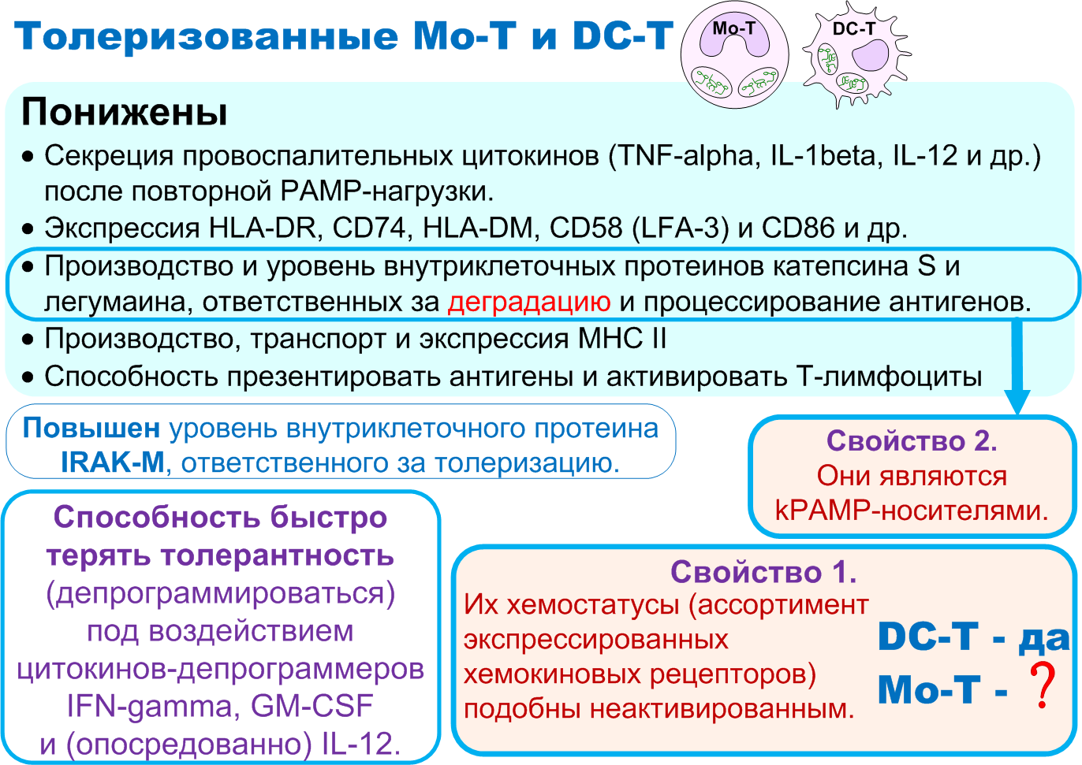

Этот рисунок основан на (Песляк 2012a, стр.10 и Прил.2).

(Блок 12) Распределение моноцитов по времени пребывания в кровотоке
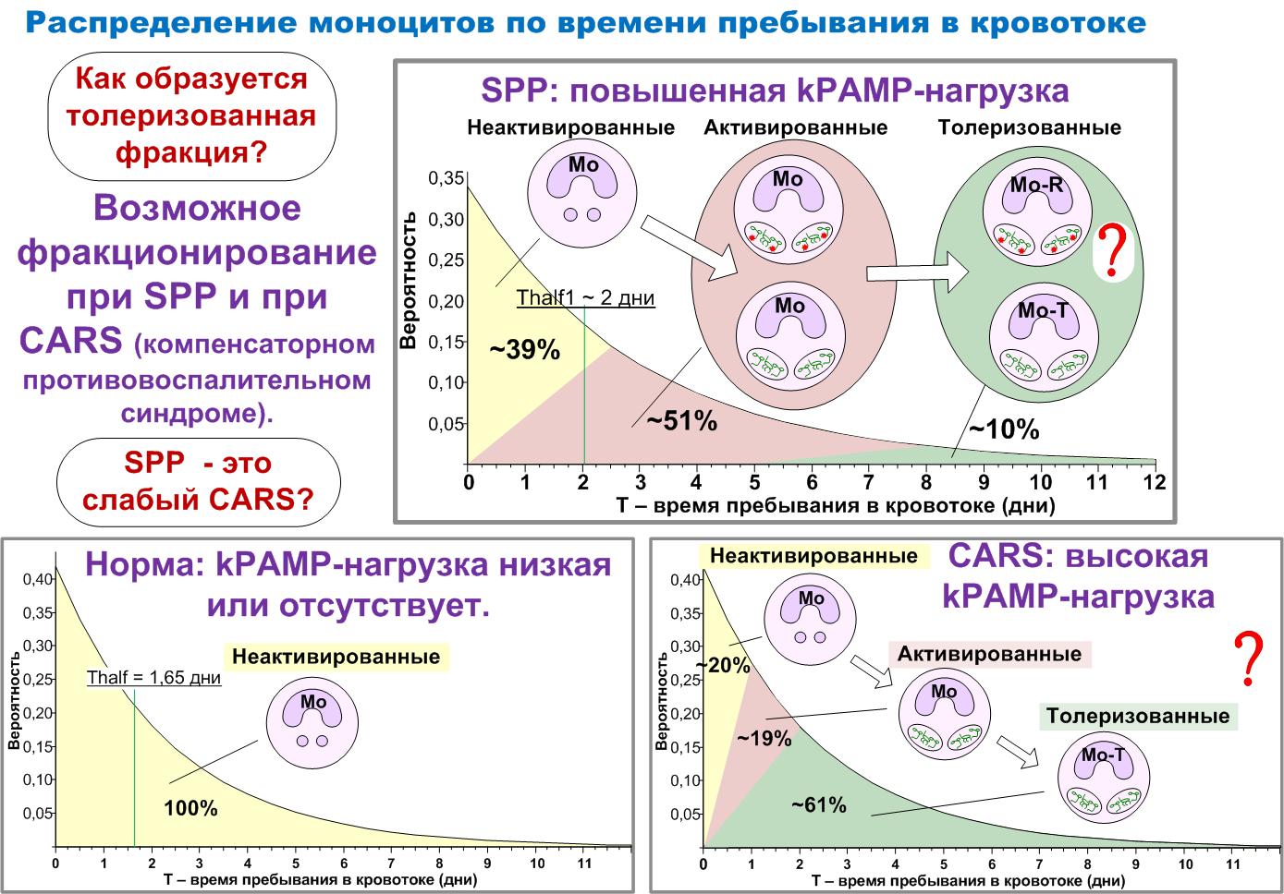

После выхода из костного мозга моноциты пребывают в кровотоке до того как будут привлечены в ткани или лимфоузлы. Уход из кровотока конкретного моноцита происходит случайным образом. Имеет место экспоненциальное распределение для времени пребывания моноцитов в кровотоке
F(T) = LAM*EXP(-LAM*T), где LAM = ln(2)/Thalf
Расчеты и оценки разных авторов для Thalf - времени полужизни моноцитов в кровотоке человека приведены в (Песляк 2012a, Прил.10, Табл.7).

T – это время пребывания в кровотоке (горизонтальная линия), вероятность (вертикальная линия);

В норме Thalf оценивается как 1,65 дня, при тяжелом псориазе Thalf оценивается в 2 дня (Песляк 2012a, стр.58).

Суммарная PAMP-нагрузка, приходящаяся на конкретный моноцит, прямо пропорциональна времени его пребывания в кровотоке. Пребывая в системном кровотоке под хронической PAMP-нагрузкой конкретный моноцит сначала активируется, а затем, если еще не покинул кровоток, толеризуется.

Можно предположить, что при хронической PAMP-нагрузке
(a) в системном кровотоке одновременно сосуществуют три фракции моноцитов: неактивированная, активированная и толеризованная.
(b) при SPP активированная фракция является наибольшей.
Предположения (a) и (b) позволяют согласовать факты об активированности Mo крови при псориазе (Bevelacqua 2006, Mizutani 1997, Teranishi 1995) и гипотезу о существовании перепрограммированных Mo-R крови (SP8).

Неактивированная фракция в основном состоит из моноцитов, недавно вышедших из костного мозга. Это моноциты краткосрочного пребывания (желтая зона).

Активированная фракция состоит из моноцитов среднесрочного пребывания и постоянно пополняется моноцитами из неактивированной фракции. Неактивированные моноциты во время первых событий существенной PAMP-нагрузки (контактов, связывания, эндоцитоза) становятся активированными (розовая зона).

Толеризованная фракция состоит из моноцитов долгосрочного пребывания и постоянно пополняется моноцитами из активированной фракции. Активированные моноциты после длительной существенной PAMP-нагрузки становятся толеризованными. Это происходит при достижении IRAK-M блокирующего уровня.

Вариант такого распределения при SPP представлен на верхней диаграмме.
Условно предполагается, что уровень хронической PAMP-нагрузки такой, что моноциты, пробывшие в кровотоке более 2,5 суток, становятся активированными. Переход от неактивированного состояния (желтая зона) к активированному (розовая зона) происходит постепенно. Также условно предполагается, что для всех моноцитов период пребывания в кровотоке от 5 до 8 суток является переходным от активированного состояния (розовая зона) к толеризованному (зеленая зона). Площади каждой из трех зон соответствуют доле каждой из фракций: неактивированная (~39%), активированная (~51%) и толеризованная (~10%).
Хронически повышенная PAMP-нагрузка (SP4) оказывает постоянное влияние на иммунную систему крови, включает хронические провоспалительные и противовоспалительные (в частности SP8) механизмы. В результате устанавливается динамическое равновесное состояние иммунной системы крови. Можно провести аналогию с взаимодействием между SIRS (systemic inflammatory response syndrome - синдром системного воспалительного ответа) и CARS (compensatory anti-inflammatory response syndrome - компенсаторный противовоспалительный синдром), имеющим место при более серьезных причинах, чем SP4. Толеризация (перепрограммирование) моноцитов и дендритных клеток (SP8) ограничено компартаментом системного кровотока (и, возможно, костного мозга) и
вполне подходит под определение CARS (Adib-Conquy 2009, Cavaillon 2008).

Вариант такого распределения при SPP представлен на нижней правой диаграмме.
Условно предполагается, что уровень хронической PAMP-нагрузки такой, что моноциты, пробывшие в кровотоке более 1 суток, становятся активированными. Переход от неактивированного состояния (желтая зона) к активированному (розовая зона) происходит постепенно. Также условно предполагается, что все моноцито, пребывающие в кровотоке более 2 суток становятся толеризованными (зеленая зона). Площади каждой из трех зон соответствуют доле каждой из фракций: неактивированная (~20%), активированная (~19%) и толеризованная (~61%).

SPP – это слабый CARS?

Этот рисунок основан на (Песляк 2012a, Прил., Рис.16 и 17, p.80-81).

(Блок 13) CD14+CD16+Mo transformation and chemostatus
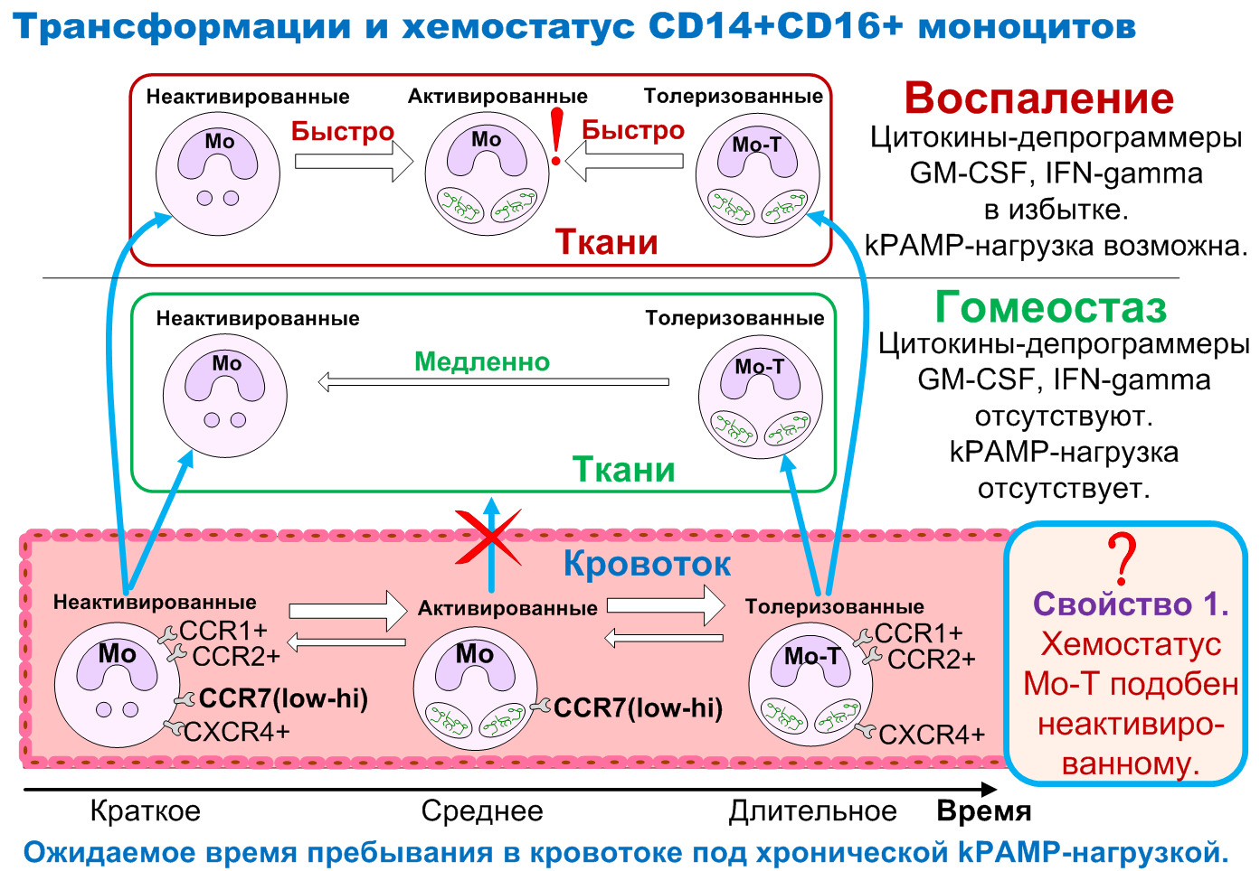
В кровотоке активированные Mo меняют хемостатус. Экспрессия хемокиновых рецепторов, которые отвечают за трафик в ткани (CCR1, CCR2, CXCR4) снижается. Экспрессия CCR7 (главный из тех, что обеспечивают трафик в лимфоузлы) увеличивается. Поэтому трафик активированных Mo в ткани во время их активации снижается.

Свойство 1. Хемостатус Mo-T подобен неактивированному.

Воспаление. Цитокины-депрограммеры GM-CSF, IFN-gamma в изобилии. kPAMP-нагрузка возможна.
В воспаленных тканях активированные Mo быстро трансформируются в MoDC или в MF.
Если активированные Mo произошли от Mo-R=PG-Y(+)Mo-T, то они могут трансформироваться в maDC-Y.

Гомеостаз. Цитокины-депрограммеры GM-CSF, IFN-gamma отсутствуют. kPAMP-нагрузка отсутствует. Толеризованные Mo-T медленно трансформируются в неактивированные Mo.

Хемостатус | Ассортимент экспрессированных клеткой хемокиновых рецепторов (CCR1, CCR2, CCR3 и т.д.) с учетом количества каждого из них.  Хемостатус клетки определяет ее поведение в ответ на гомеостатические и/или воспалительные хемокины.
Цитокины-  депрограм-  меры | Цитокины, в достаточном присутствии которых,  a) нормальные фагоциты не толеризуются (не перепрограммируются);  b) толеризованные фагоциты (в т.ч. R-фагоциты) быстро теряют толерантность (депрограммируются).  Известны IFN-gamma, GM-CSF и IL-12, причем IL-12 стимулирует к производству IFN-gamma немоноцитарные клетки.
Этот рисунок основан на (Песляк 2012a, стр.10 и Прил.2).

(Блок 14) В розыске!
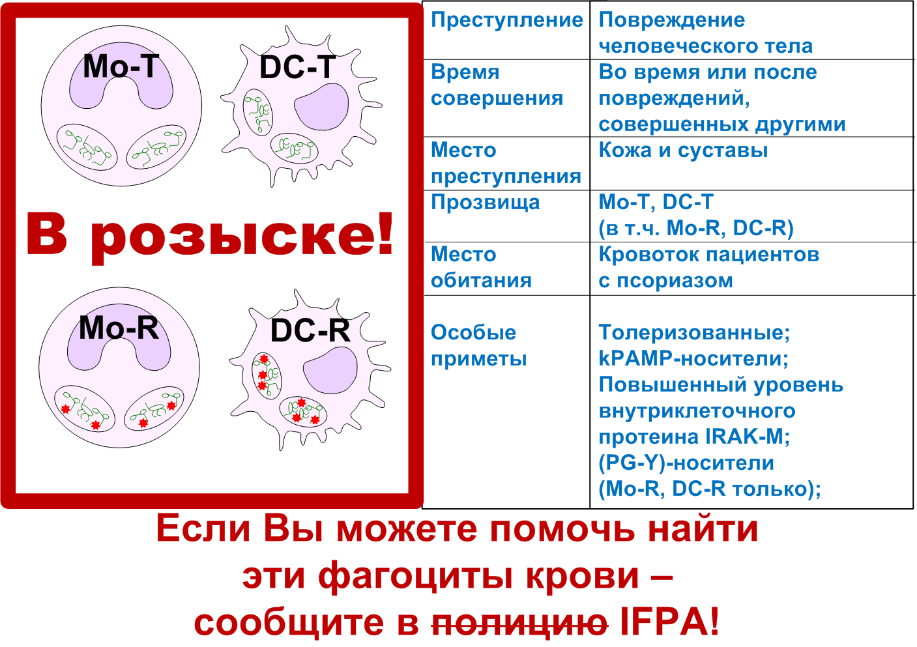

Библиография
 | Adib-Conquy M, Cavaillon JM. Compensatory anti-inflammatory response syndrome. Thromb Haemost. 2009 Jan;101(1):36-47. 19132187.
 | Amar J, Burcelin R, Ruidavets JB et al. Energy intake is associated with endotoxemia in apparently healthy men. Am J Clin Nutr. 2008 May; 87 (5):1219-23. 18469242.
a. | Baker BS, Laman JD, Powles AV. et al, Peptidoglycan and peptidoglycan-specific Th1 cells in psoriatic skin lesions, J Pathol 2006 Jun;209(2):174-81. 16493599.
b. | Baker BS, Powles A, Fry L. Peptidoglycan: a major aetiological factor for psoriasis? Trends Immunol. 2006 Dec;27(12):545-51. 17045843.
 | Baker BS. Recent Advances in PSORIASIS: The Role of the Immune System. ICP Imperial College Press, 2000, 180 p. ISBN 1860941206.
 | Bevelacqua V, Libra M, Mazzarino MC et al. Long pentraxin 3: a marker of inflammation in untreated psoriatic patients. Int J Mol Med. 2006 Sep;18(3):415-23. 16865225
 | Cavaillon JM, Adib-Conquy M. Bench-to-bedside review: endotoxin tolerance as a model of leukocyte reprogramming in sepsis. Crit Care. 2006;10(5):233. 17044947.
 | Cavaillon JM, Adrie C. Sepsis and Non-infectious Systemic Inflammation: From Biology to Critical Care, Wiley-VCH, 2008, 446 p. ISBN 9783527319350.
 | Fitting C, Dhawan S, Cavaillon JM. Compartmentalization of tolerance to endotoxin. J Infect Dis. 2004 Apr 1;189(7):1295-303. 15031800.
 | Fry L. An Atlas of Psoriasis, Second Edition (Encyclopedia of Visual Medicine Series), Taylor & Francis, 2005, 108 p. ISBN 1842142372.
a. | Fry L, Baker BS, Powles AV. Psoriasis - A possible candidate for vaccination. Autoimmun Rev. 2007 Apr;6(5):286-9. 17412299.
b. | Fry L, Baker BS. Triggering psoriasis: the role of infections and medications. Clin Dermatol. 2007 Nov-Dec;25(6):606-15. 18021899.
. | Гараева З. Ш. Клиническое значение показателей антиэндотоксинового и антибактериального иммунитета при псориазе. Дис. кмн, Казань, 2005, 142 с.
 | Гараева З. Ш., Сафина Н. А., Тюрин Ю. А., Куклин В. Т., Зинкевич О. Д. Дисбиоз кишечника как причина системной эндотоксинемии у больных псориазом. Вестник дерматологии и венерологии, 2007;(1):23-27. link..
a. | Гумаюнова Н.Г. Синдром избыточного роста бактерий в тонкой кишке при псориатической болезни на фоне бластоцистной инвазии. дис. кмн, Челябинск, 2009, 169 с., link.
b. | Гумаюнова Н.Г., Потатуркина-Нестерова Н.И., Нестеров А.С., Магомедов М.А. Новые подходы к диагностике кишечного дисбиоза у пациентов с псориатической болезнью. Вестник Российского университета дружбы народов. Серия: Медицина, 2009;(2):93-97. elib.
c. | Гумаюнова Н.Г. Выявление синдрома избыточного роста бактерий в тонкой кишке при псориатической болезни. Аспирантский вестник Поволжья, 2009(3-4):162-4. elib.
- . | Харьков Е.И., Прохоренков В.И., Ширяева Ю.А. Показатели функциональной активности тонкой кишки у больных псориазом. Сибирское медицинское обозрение, 2008;(6):55-58. elib.
- . | Харьков Е.И., Ширяева Ю.А., Терешина Д.С. Синдром мальабсорбции и псориаз: способ коррекции. Сибирский медицинский журнал (Иркутск), 2006;(7):61-63. elib.
- . | Харьков Е.И., Ширяева Ю.А. Cиндром мальабсорбции при псориазе: клинико-лабораторные параллели. Сибирское медицинское обозрение, 2005;(2-3):62-64. elib.
 | Mizutani H, Ohmoto Y, Tanaka H, Shimizu M, Psoriatic monocytes respond sensitively to lipopolysaccharide but with limited inflammatory cytokine production, Archives of Dermatological Research, 1997 Oct;289(11):657-9. 9444390
a. | Песляк М.Ю. Модель патогенеза псориаза. Часть 1. Системный псориатический процесс, Москва, MYPE, 2012, 94 с, ISBN 9785905504013, link.
b. | Песляк М.Ю. Модель патогенеза псориаза. Часть 2. Локальные процессы., Москва, MYPE, 2012, 116 c. ISBN 9785905504037 link..
 | Teranishi Y, Mizutani H, Murata M, Shimizu M, Matsushima K. Increased spontaneous production of IL-8 in peripheral blood monocytes from the psoriatic patient: relation to focal infection and response to treatments. J Dermatol Sci. 1995 Jul;10(1):8-15. 7577839.
 | Turnis ME, Song XT, Bear A. et al. IRAK-M Removal Counteracts Dendritic Cell Vaccine Deficits in Migration and Longevity. J Immunol. Epub 2010 Sep 3. 20817880.
 | Wolk K, Docke WD, von Baehr V, Volk HD, Sabat R. Impaired antigen presentation by human monocytes during endotoxin tolerance. Blood. 2000 Jul 1;96(1):218-23. 10891454.
 | Wolk K, Grutz G, Witte K, Volk HD, Sabat R. The expression of legumain, an asparaginyl endopeptidase that controls antigen processing, is reduced in endotoxin-tolerant monocytes. Genes Immun. 2005 Aug;6(5):452-6. 15875056.
 | Wolk K, Kunz S, Crompton NE, Volk HD, Sabat R. Multiple mechanisms of reduced major histocompatibility complex class II expression in endotoxin tolerance. J Biol Chem. 2003 May 16;278(20):18030-6. 12637533.

